

《面向对象程序设计》

实验报告

|  |  |
| --- | --- |
| 班 级： | **计222** |
| 学 号： | **22013166** |
| 姓 名： | **杨建鑫** |
| 指导教师： | **梁建宁** |

信息科学与工程学院

2023年 11月

1. 创建一个线段Line类，包含有两个点Point类的对象成员p1, p2和线段长度len，需要求线段长度Length()和线段中点middle_Point()，显示线段端点坐标、显示线段长度、中点show()。Point类有两个私有数据成员x, y（分别表示点的横坐标和纵坐标）。创建对象来测试程序。

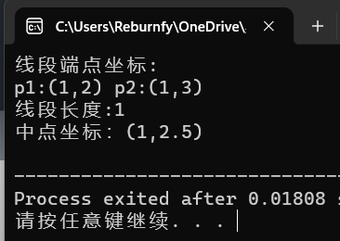

2. 可以访问，m，n在A中的属性是protected，公有继承后，属性还是protected，可以直接访问。

改为私有数据后不能，在A中是私有的，公有继承后，还是私有属性，不能再B中直接访问A中的私有数据。

3.利用组合实现Point、Circle和Cylinder类

